BÀI THU HOẠCH VỀ CÔNG CỤ SỬ DỤNG
Giáo Viên: Trịnh Văn Chung
Thành Viên: 1.Đặng Thanh Thân
2. Phan Vinh
3.Phan Quang Hà
4.Đào Duy Tùng
5.Đinh Thị Ngọc

I) TỔNG QUÁT VỀ QUẢN LÍ DỰ ÁN:
1.Khái Niệm: Quản lí dự án phần mềm là một thuật ngữ bao gồm nhiều loại phần mềm, bao gồm lập kế hoạch kiểm soát chi phí, và quản lý ngân sách,phân bổ nguồn lực , phần mềm cộng tác ,giao tiếp, quản lý chất lượng và các tài liệu hoặc quản lý hệ thống, được sử dụng để đối phó với sự phức tạp của nhiều dự án

Quản lý một dự án phần mềm dù lớn hay nhỏ đều không phải là một việc dễ dàng. Chúng phải lên kế hoạch chi tiết cho từng giai đoạn phát triển của dự án, đảm bảo luồn thông tin giữa các thành viên trong dự án được thông suốt, xây dựng hệ thống quản lý mã và lỗi,… Rất may là hiện nay đã có rất nhiều các công cụ và dịch vụ trực tuyến hỗ trợ quá trình này.
2)Thành phần của một dự án:
Projects,phases
Task
Plan
Schedule
TimeSheet
Files (bao gồm như tài liệu dặc tả, tài liệu phân tích hệ thống)
Employee: người tham gia
Reports, statistics:báo cáo về dự án

II) CÔNG CỤ QUẢN LÝ DỰ ÁN:
1 Khái niệm:
- Công cụ quản lý dự án là một hoặc nhiều phần mềm hỗ trợ cho các công việc trong hoạt động quản trị dự án
2 Phân loại:
- Phân loại theo mức độ ứng dụng
  - Công cụ đơn lẻ
  - Công cụ tích hợp
- Phân loại theo môi trường ứng dụng
  - Desktop
  - Web-base
- Các công cụ:
-Desktop:
- MS Project
- MS Team Foundation Server
-Web-base:
- Zoho (http://www.zoho.com/projects/)
- Google (http://code.google.com/hosting/)
- Assembla (http://www.assembla.com/)
- Beanstalk (http://beanstalkapp.com/)
- Sourceforge (http://sourceforge.net/)
- Basecam (http://basecamphq.com/
- Achievo (http://www.achievo.org/)
- dotProject, EDS-DotProject (http://dotproject.net/)
- webProject (http://www.webproject.org/)
III) CÔNG CỤ SỬ DỤNG:
Mô hình lựa chọn: code.google.com và subversion
B) code.google.com
1. Google code là gì?
Giới thiệu về Google Code:
Google Code là một Hosting free do Gmail cung cấp dùng để quản lý Project theo nhóm bằng SVN (subversion)
Nếu như các bạn có một Project làm theo nhóm mà các thành viên không có điều kiện để gặp nhau nhìu thì Google Code là giải pháp tốt nhất để làm điều này, đương nhiên ngoài SVN thì còn sourcesafe ..., ở đây tôi hướng dẫn các bạn dùng cái phổ biến nhất là SVN trên Google Code
2.Các bước tạo một project
Bước 1: Đăng ký tài khoản gmail:
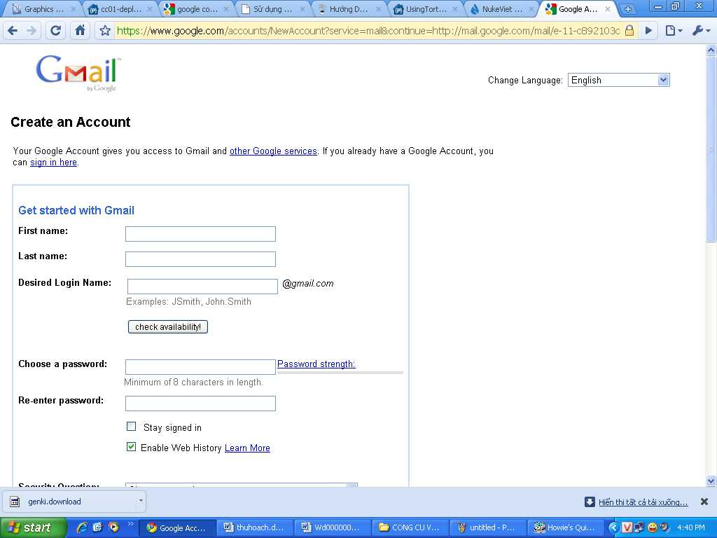
Bước 2: Đăng nhập vào Google Code bằng tài khoản Gmail:
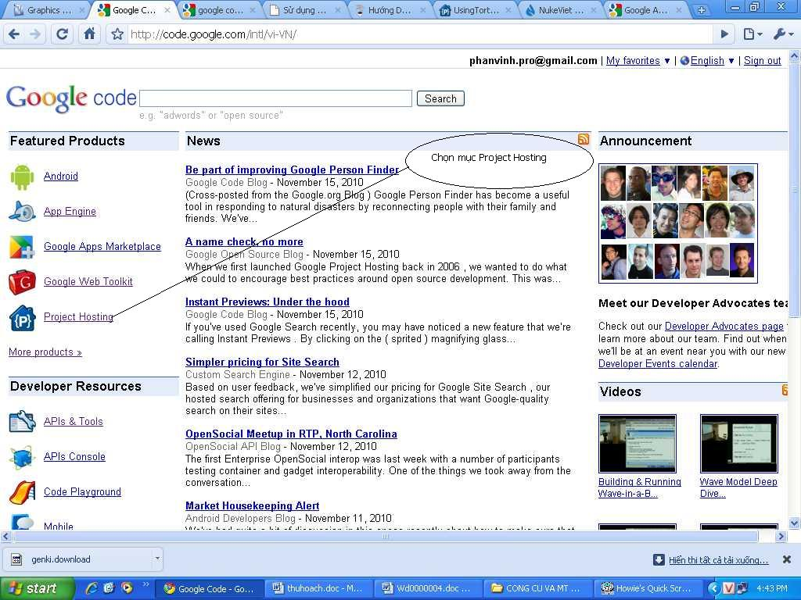
Bước 3 : Chọn mục tạo Project hosting on Google Code :
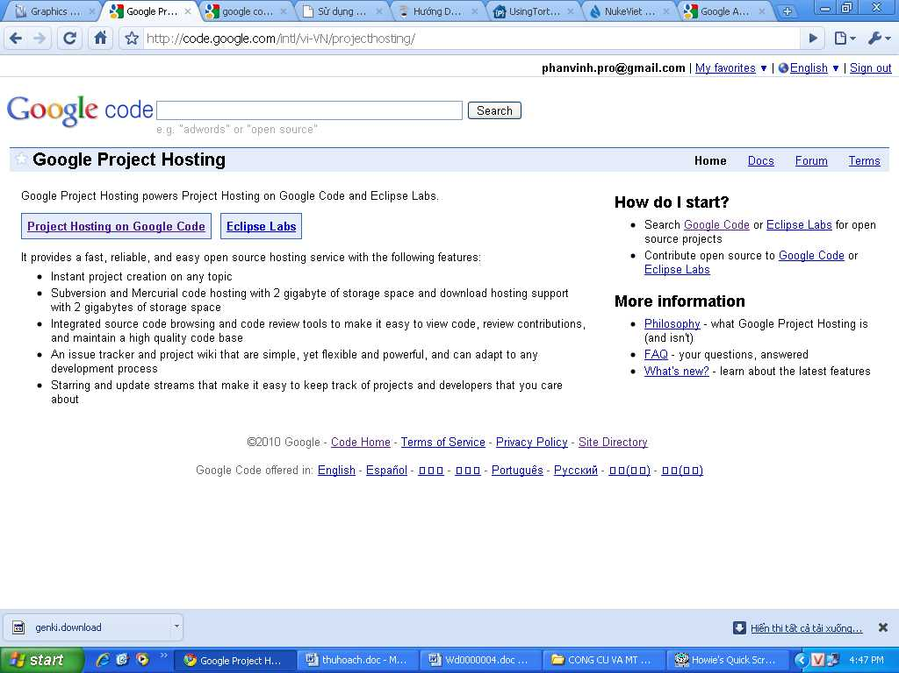
Bước 4 : Tạo mới 1 project :
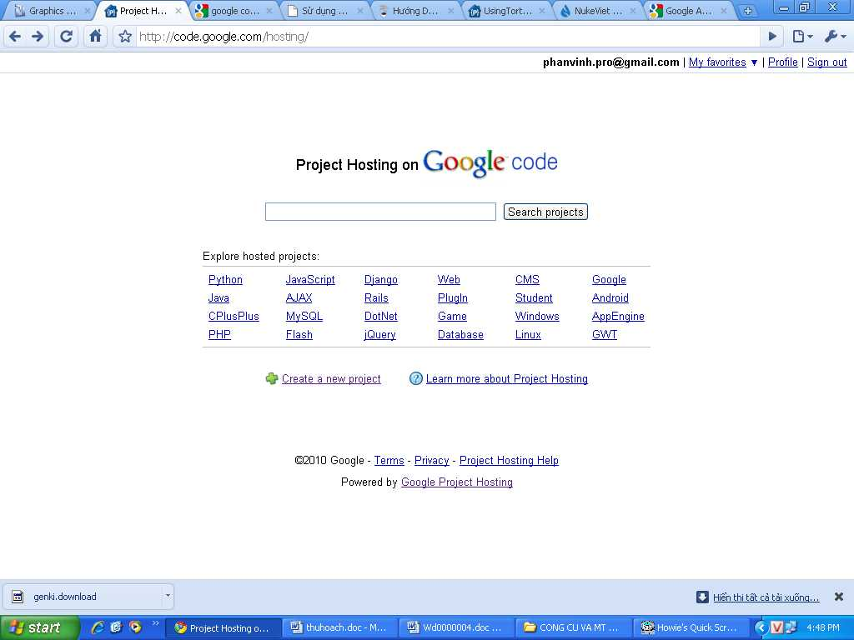
Bước 5 : Điền thông tin của project :
Project name: không viết hoa.
Project summany: mô tả tóm tắt Project
Project description: Mô tả chi tiết về Project
Version control system: Subversion
Source code license: GNU General Public License v3
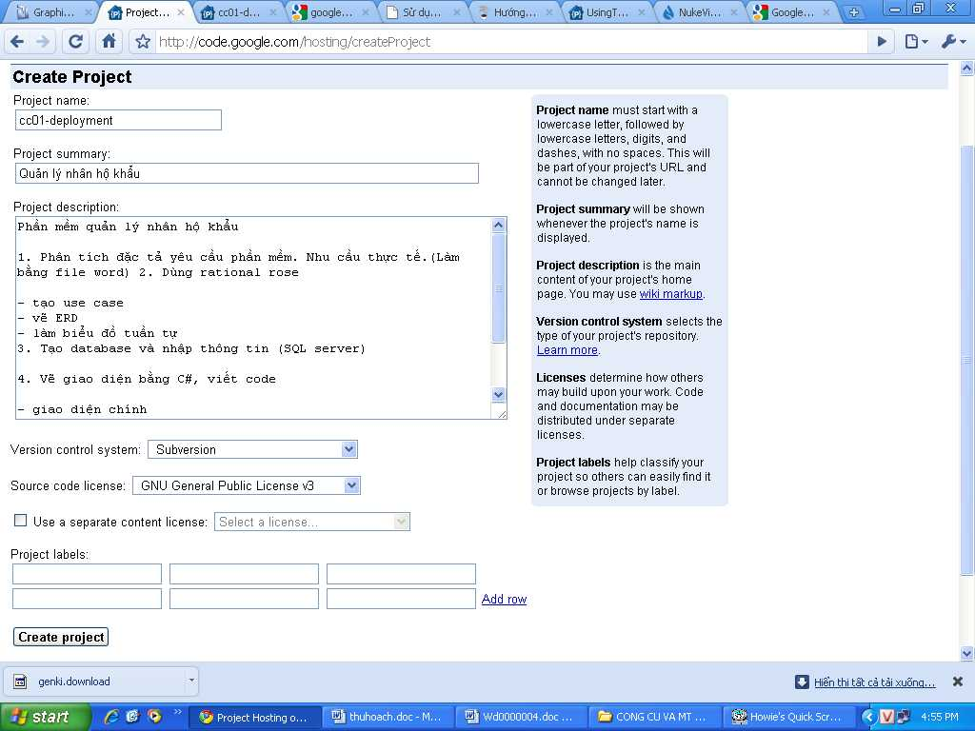

3. Thiết lập các chức năng cho project :
a.Trang chủ project (Project Home) :
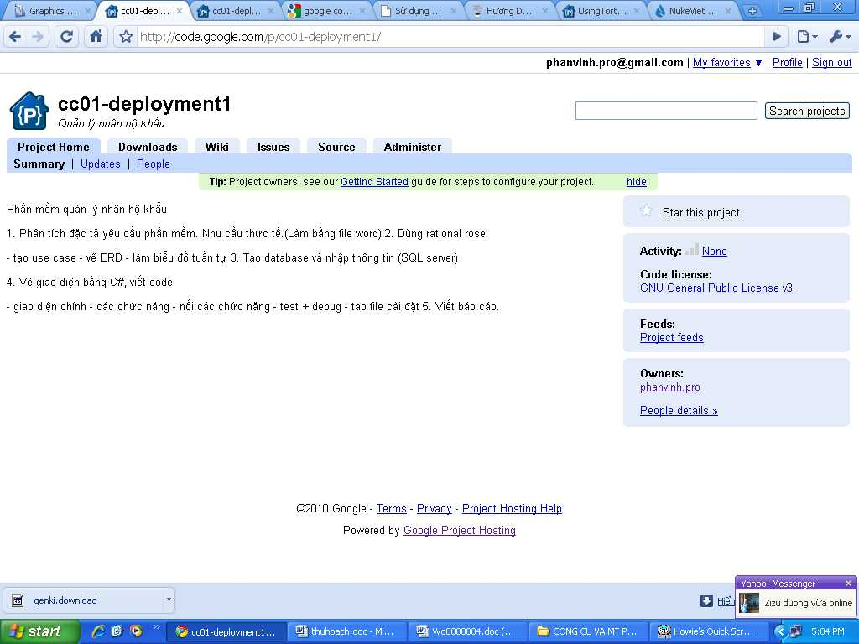
b.Thêm và quản lý các thành viên của 1 project :
-Người nhóm trưởng hoặc người lập ra project có thể thêm các thành viên vào project để họ có thể cùng làm việc trên project vừa tạo ra bằng cách :
a. Click tab People trên giao diện project Home/Administer
b.Click vào tabproject Member
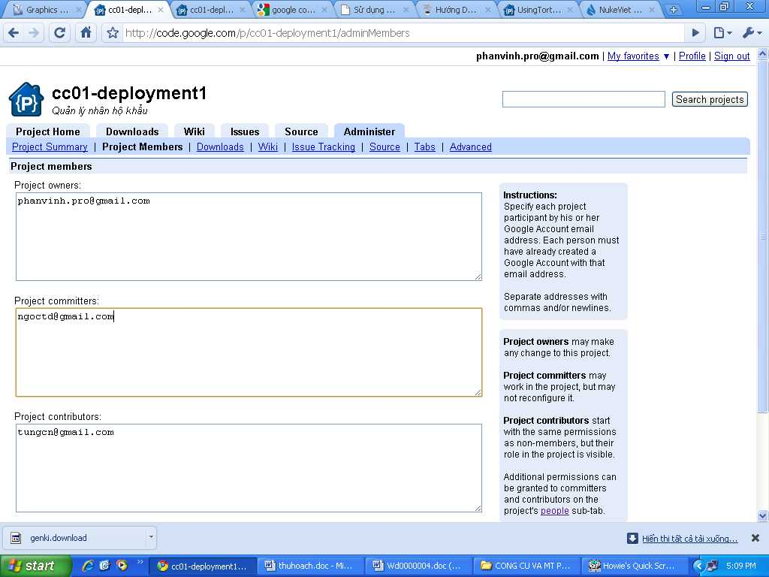
c.Chức năng download :
-Giống như các web host hỗ trợ up/download khác,chức năng này sẽ giúp ta có thể share các phần mềm,các báo cáo,tài liệu cũng như mọi thứ khác để các thành viên trong nhóm có thể download về máy của họ được.
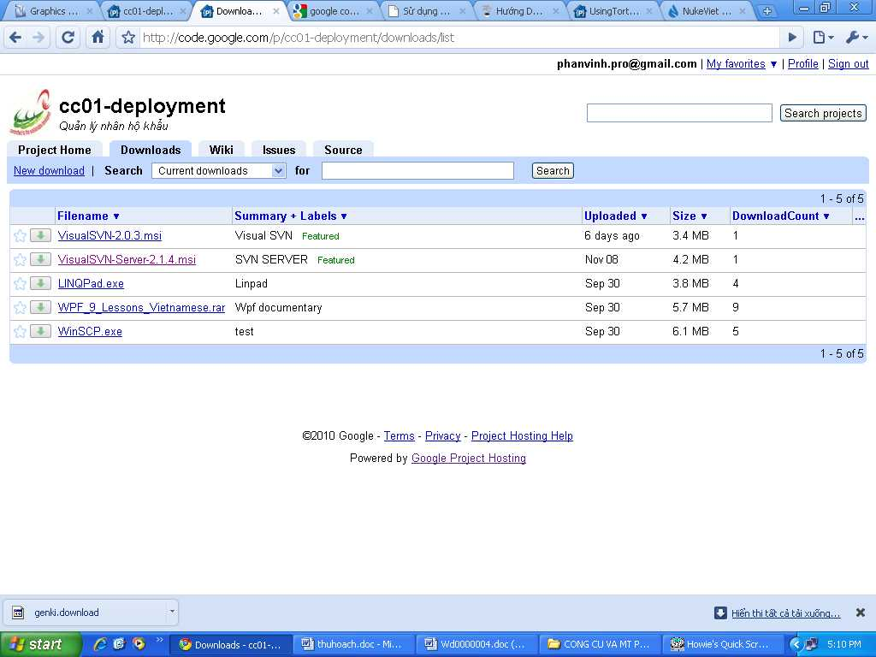
d) Source: Nơi quản lí project
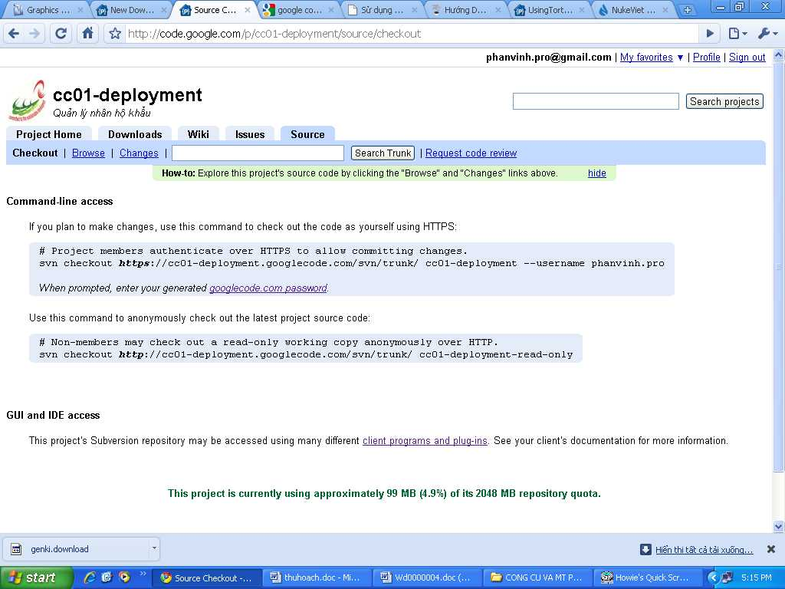
e) Wiki :Nơi định nghĩa hay giải thích về một chức năng hay một từ khóa nào đó.giúp cho những thành viên có thể dựa vào wiki để hiểu rõ hơn về dự án
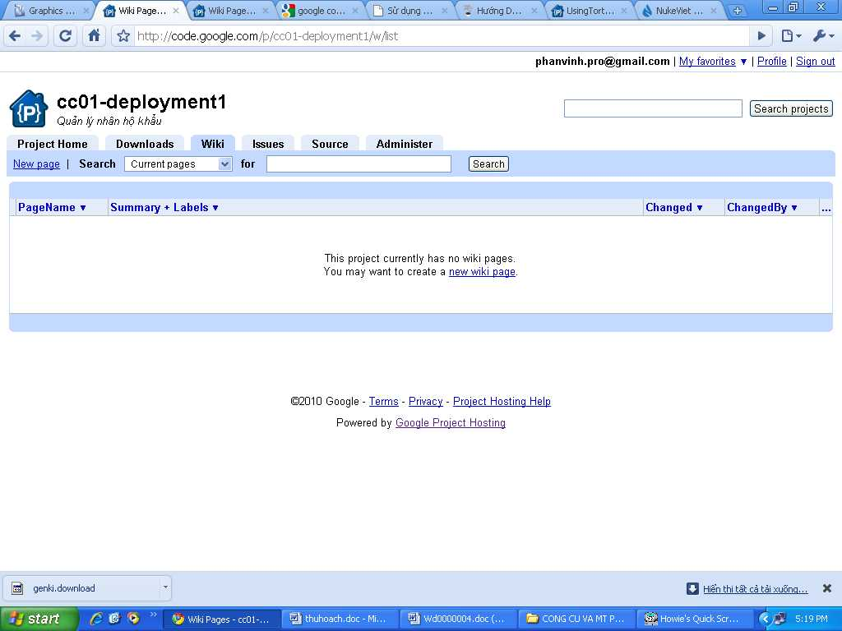
f) issues: Nơi phân công công việc ,nhiệm vụ của những thành viên trong nhóm
Trên giao diện trang chủ của project chọn tab issues.
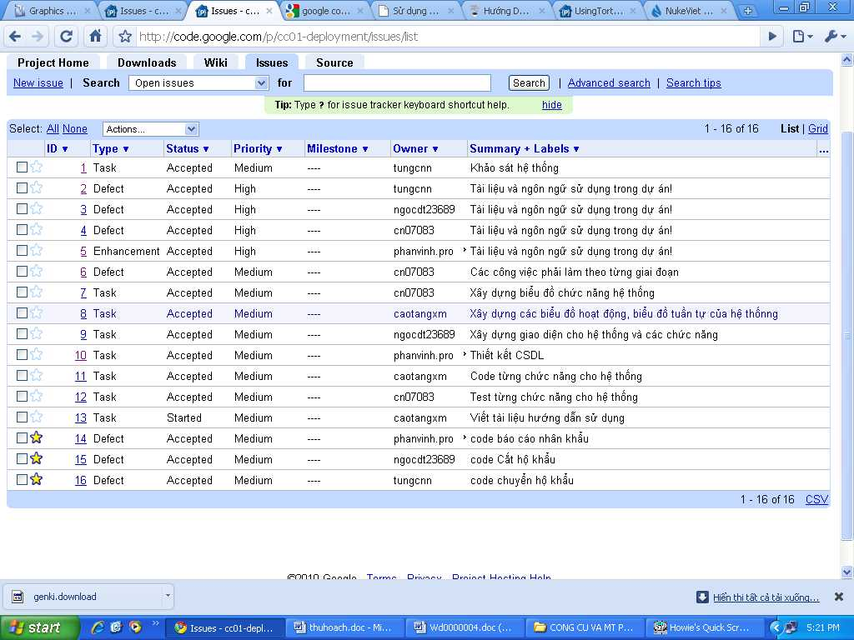
g.Xóa project :
Sau khi hoàn thành project hoặc trong quá trình thực hiện project gặp rắc rối dẫn đến việc phải hủy project đi người tạo ra project có thể hủy project này đi bằng cách: Trên giao diện trang chủ của project chọn tab Administer chọn mục Advanced ,chọn delete project,toàn bộ nội dung của project sẽ được xóa.
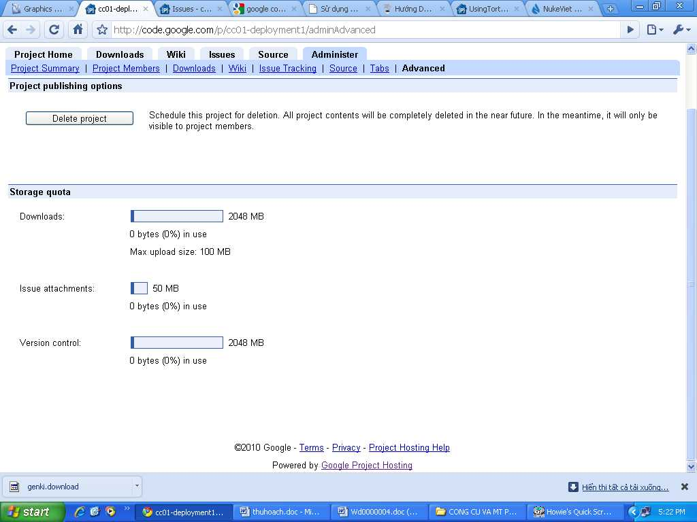
B. Subversion:
1) Khái niệm:
VCS là gì?
Hệ thống quản lý phiên bản (Version control system - VCS) là một dạng phần mềm Quản lý mã nguồn (Source Code Management- SCM)
Vì sao phải sử dụng VCS:
VCS là hệ thống hỗ trợ làm việc theo nhóm rất hiệu quả. Khi một nhóm làm việc cùng trên một project, việc nhiều người cùng chỉnh sửa nội dung của một file là điều không thể tránh khỏi. VCS cung cấp các chức năng để có thể thực hiện việc này một cách đơn giản và an toàn.
Subversion là gì?
Subversion (SVN) là một phần mềm VCS dùng để quản lý và kiểm tra các phiên bản mã nguồn khác nhau trong quá trình phát triển mã nguồn.
Hệ thống Subversion quản lý tập trung trên 1 máy chủ Google code. Để tương tác với hệ thống này, chúng ta phải thông qua một phần mềm trung gian (gọi là chương trình phía client (khách) của Subversion system). Ở đây chúng tôi chọn phần mềm TortoiseSVN để thực hiện
TortoiseSVN là chương trình phía client của Subversion Control. Chương trình có thể download tạihttp://tortoisesvn.net/downloads/.
Có hai bản :
- 32bit : dùng cho win xp , vista , win 7 chạy trên nên 32bit
- 64bit dùng cho vista , win 7 chạy trên nên 64bit
Ở đây mình dùng win Xp nên chọn sản phầm chạy trên nên 32bit (cách cài đặt , sự dụng tương tự cho bản 64 bit )
Chạy file TortoiseSVN-1.6.6.17493-win32-svn-1.6.6.msi để cài đặt
2) Sử dụng TortoiseSVN
a. Repo-browser.
- Repo-Browser cho phép chúng ta xem cấu trúc và tình trạng của Repository. Với Repo-Browser mình có thể thực hiện các tác vụ như sao chép, di chuyển, tạo mới, xoá đổi tên thư mục, file trực tiếp trên Repository.
- Chọn TortoiseSVN -> Repo-browser.
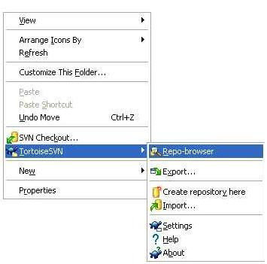 | Nhập địa chỉ Repository  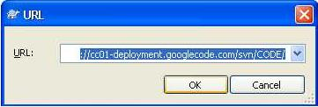  Nhập usernam va pass:  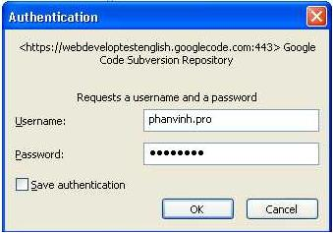

b. CheckOut.
Thực hiện việc checkout giúp các thành viên làm làm việc dễ dàng và chủ động hơn
Tạo mới 1 thư mục rỗng dùng để chứa project.Trên thư mục đó chuột phải chọn SVNCheckout.Thực hiện đúng các thao tác như sau :
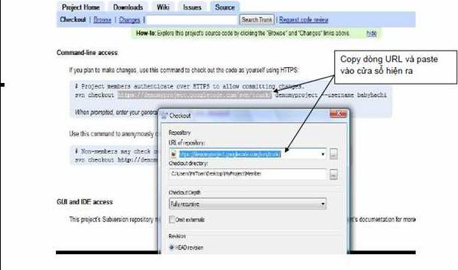
c. Update.
Sau khi CheckOut phiên bản về máy để làm việc, chúng ta có thể thường xuyên cập nhật (Update) những phiên bản mới nhất về bằng cách Click chuột phải lên thư mục đã copy về máy và chọn SVN Update.
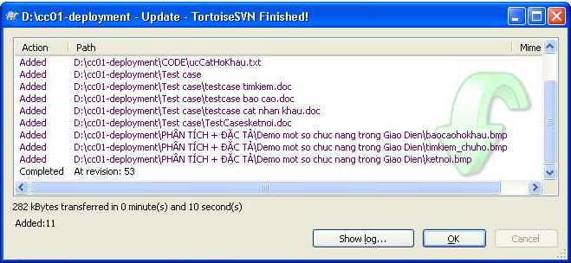
d. Commit:
Sau khi thực việc các thao tác như tạo mới ,sửa đổi,xử lí xung đột trên thư mục checkout về chúng ta cần thực hiện Commit .Để lưu những thay đổi mình trên server (code.google.com)
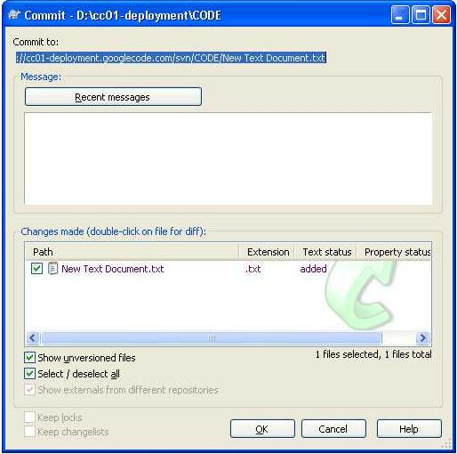
f. Create Patch.
Create Patch giúp các người quản lý và các thành viên trong dự án có thể kiểm soát được những thay đổi trong một file tại thời điểm nào đó như ai đã thay đổi và thay đổi những gì?
Để Create Patch thì trước khi Commit những thay đổi của bạn lên Server ta làm như sau: trên thư mục chứa File thay đổi ta Click chuột phải chọn TortoiseSVN ->Create Patch.
Sau đó ta sẽ lựa chọn những File mà muốn tạo Create Patch và nó sẽ tạo ra file có dạng như sau:
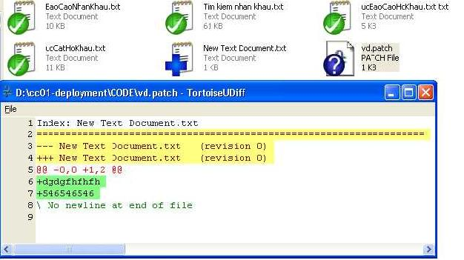
g. Show Log.
Click chuột phải và chọn TortoiseSVN -> Show Log để xem thay đổi revision.
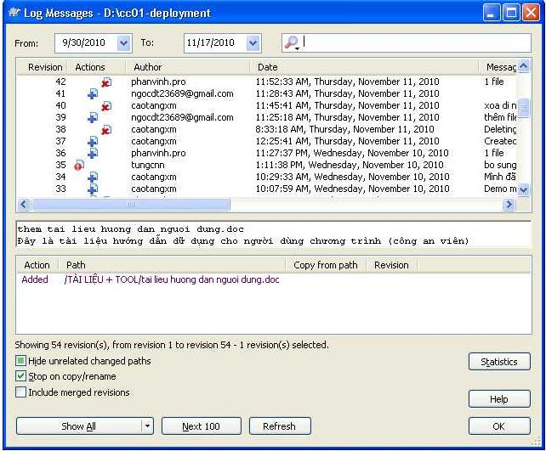
Nhìn vào bảng Log Messages ta có thể thấy được rất chi tiết từ ngày … , đến ngày … có những ai đăng nhập vào Server và làm những gì với file nào. Như vậy người quản lý dự án có thể biết được các thành viên trong dự án đang làm gì và từ đó đề xuất kế hoạch làm việc tiếp theo.
h.Check for modification
Xem những thông tin trên file bị thay đổi và thay đổi cái gì
